Гомельский государственный университет
им. Франциска Скорины

Лабораторная работа №1

Тема: «Знакомство с интегрированной средой разработки (IDE). Разработка, отладка и выполнение простейшей программы».

Вариант 5

Выполнил студент группы
МС-12
Скрежендевский А.B.

Задание 1.
Условие выражения:
2x⁸
Вычислить при заданном значении x.
Блок-схема алгоритма:
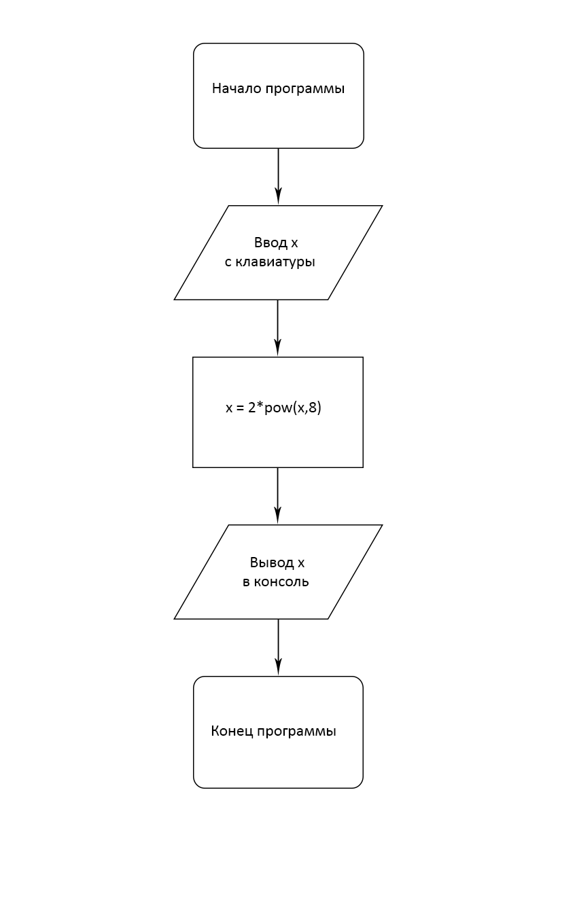
Скриншот текста программы:
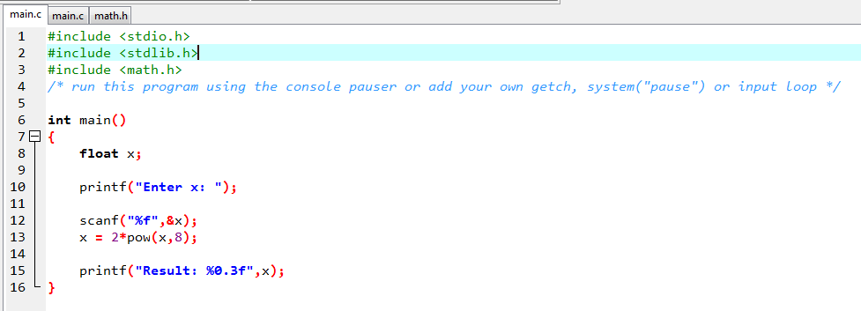

Текст программы:
#include <stdio.h>
#include <stdlib.h>
#include <math.h>
/* run this program using the console pauser or add your own getch, system("pause") or input loop */

int main()
{
float x;

printf("Enter x: ");

scanf("%f",&x);
x = 2*pow(x,8);

printf("Result: %0.3f",x);
}

Результат работы программы:
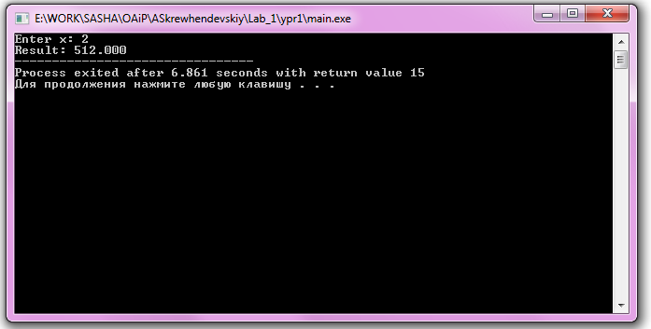
Задание 2.
Условие выражения:
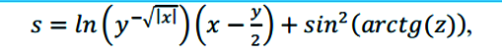
при x = - 15,246; y = 4,642·10-2; z = 21. Ответ: s = - 182,038

Блок-схема алгоритма:
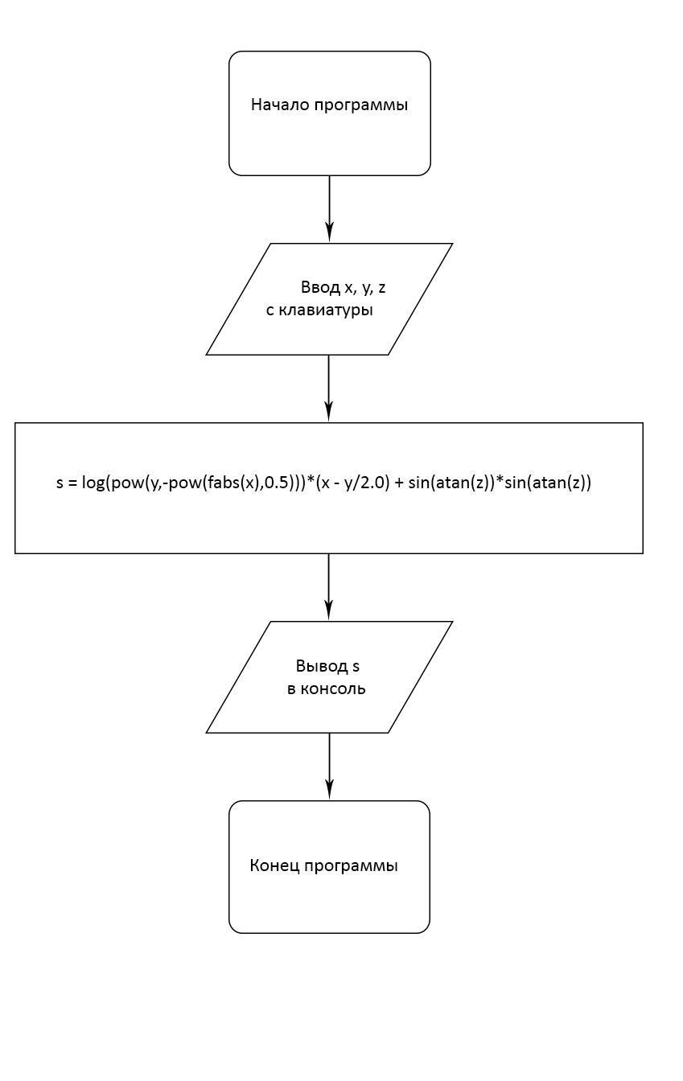
Текст программы:
#include <stdio.h>
#include <stdlib.h>
#include <math.h>
/* run this program using the console pauser or add your own getch, system("pause") or input loop */

void main(void) {
float x, y, z, s;
printf("Enter x: ");
scanf("%f",&x);
printf("Enter y: ");
scanf("%f",&y);
printf("Enter z: ");
scanf("%f",&z);

printf("x = %f\n",x);
printf("y = %f\n",y);
printf("z = %f\n",z);
s = 2*cos(x - 2.0/3)/(0.5 + sin(y)*sin(y)) * (1.0 + (z*z/(3.0 - z*z/5.0)));

printf("\tResult: %f.",s);

}
Скриншот текста программы:
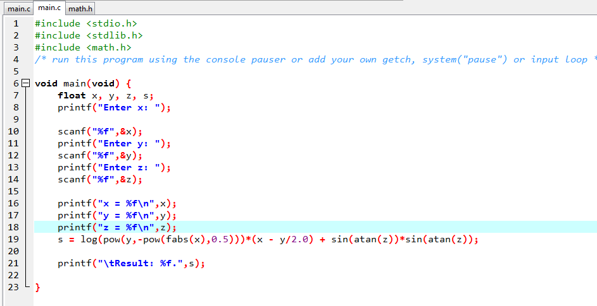

Результат работы программы:
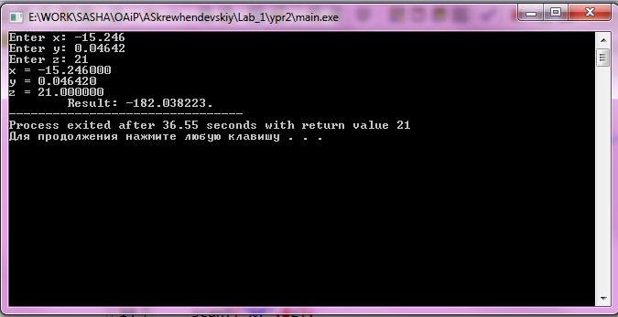

Вывод: выполнив данную лабораторную работу, я познакомился со средой программирования Dev C++. Научился создавать проект и открывать его, а так же вычеслять значения арифметических операций, используя элементарные функции языка C и функции из стандартных библиотек. Я написал программу и сравнил полученный результат с заданным – ответы сошлись.

